常州市滨江中学数学组活动记录表
活动时间：2020年6月18日
活动地点：各办公室
活动参与人员：本校数学组教师
活动具体内容（附照片文字）：观看常外直播课，提升课堂教学能力
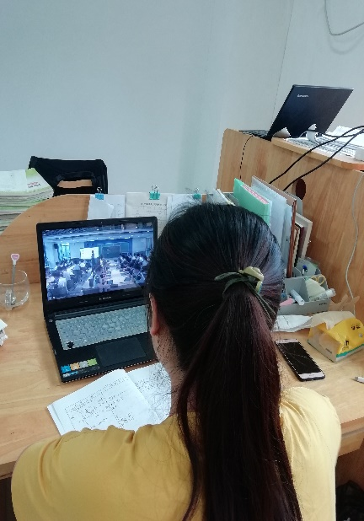
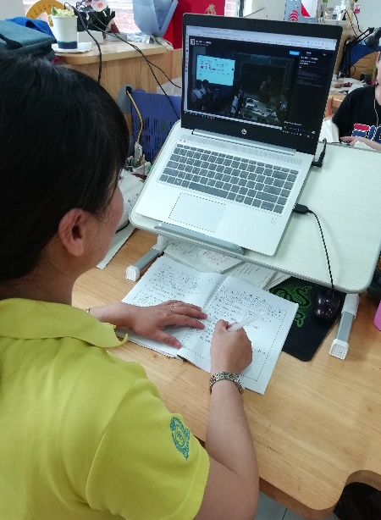
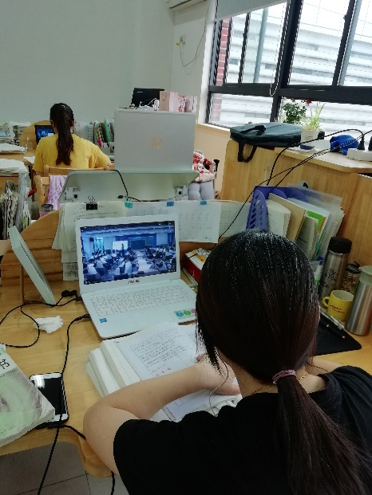

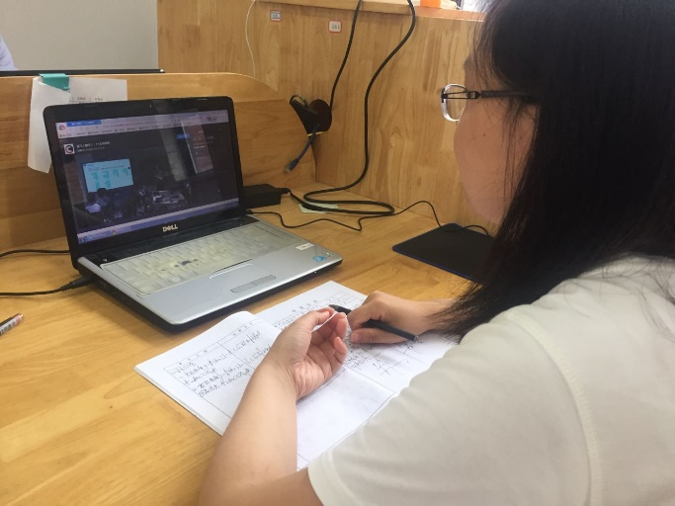
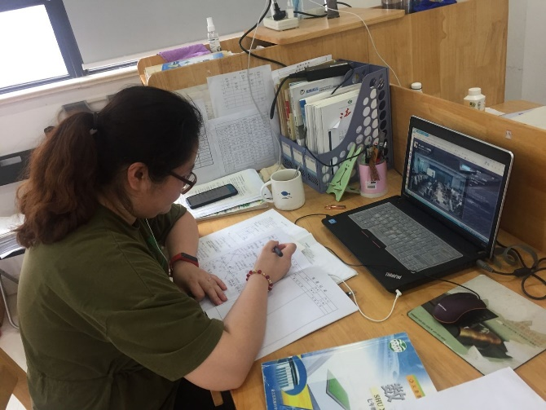

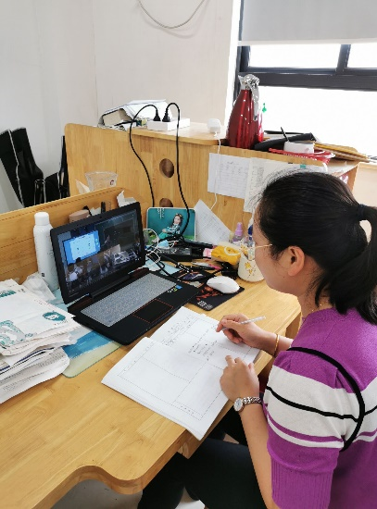
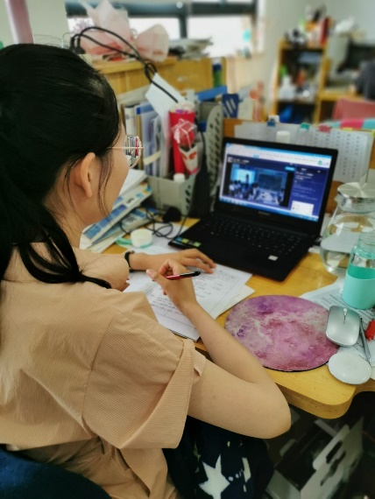
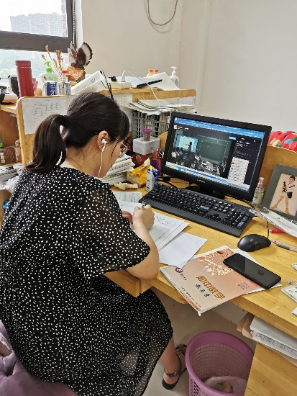

为发挥常外集团核心校的辐射引领作用，加强集团校之间的交流，推进“温润”教育教学研究系列活动，全体教师参与常外“品质课堂：从理解到行动”的课堂观摩”，推进课堂教学的转型升级，促进学生核心素养、关键能力的发展，提升教育教学质量。6月18日下午，我们数学组派唐芹、顾晨薇、陈倩3位数学教师到常外本部现场观摩听课，第一堂课是潘飞老师的《全等图形》。这位老师用用信息化的教学方式寓教于乐。通过游戏让学生识别全等图形。在平板上操作平移翻折旋转全等图形的变化进一步认识全等图形。最后在4x4网格中分全等图形更是出彩之处，第2堂是黄韦老师的课《用相似三角形解决问题》。通过前两天的实验操作，测量了同一时刻不同学生的身高与影长。自然地引入到所学的知识，接着运用相似三角形的性质来进行证明。通过测量金字塔的高度到操场上大树测量高度。层层递进，真是数学来源于生活，又服务于生活。这2节课学生参与度高，课堂氛围好，学生学有所得。
通过今天的现场听课和观摩直播这种活动，对我们今后在数学课堂中如何信息化教学起示范作用。
记录人：吴华英
日 期：2020年6月18日

